演示单位因公出国（境）任务批件
回填批件号
一级单位的直接上报单位：
兹批准团长姓名同志等出访人数人于预计出访日期至预计归国日期前往出访国家/地区,执行出访性质任务，在外停留在外停留天数天（含离、抵我国国境当日）。出访费用经费来源解决。

附注：（1）此件有效期为3个月；（2）请出访团组于任务结束后7天内将本团组因公护照归还省外事办；（3）请出访团组于任务结束后30天内按要求提交因公出访情况反馈表、出访报告。

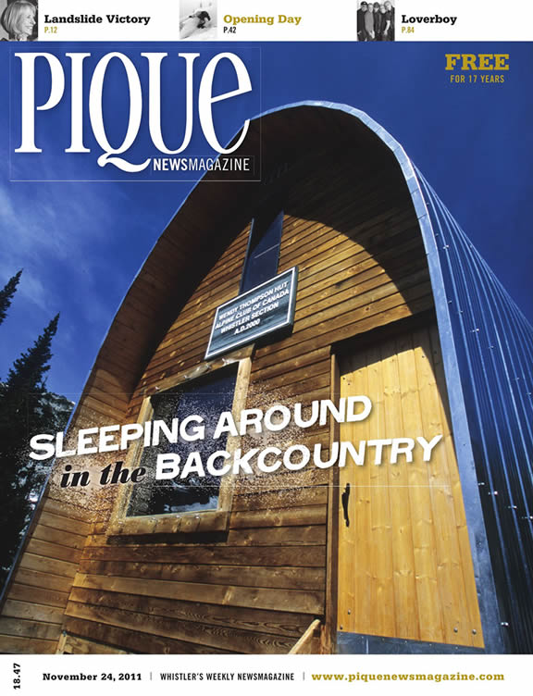

2023年10月24日（批准日期）

出国(境)人员名单
姓名 | 性别 | 出生日期 | 出生地 | 工作单位 | 职务
${commonName} | ${sexName} | ${birthDate} | ${birthPlaceName} | ${workUnit} | ${jobTitle}

2023年10月24日（批准日期）

